PRÁCTICA 4
- Realizar una página Web que contenga la información que encontrarás en la siguiente imagen.

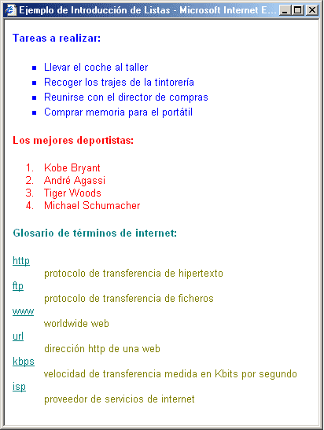

- Realizar la siguiente lista como se muestra en la pantalla de ejemplo:

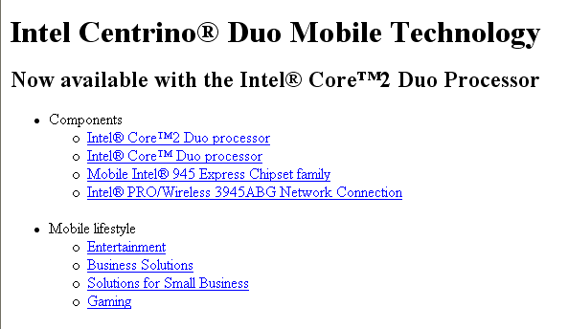

- Realizar la siguiente lista como se muestra en la pantalla de ejemplo:

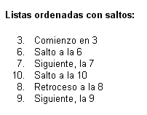

- Realizar la siguiente lista como se muestra en la pantalla de ejemplo. Ejecutar con Firefox.

